03.03.2022

Прокуратура Большеглушицкого района разъясняет: «предусмотрена ли ответственность за вовлечение несовершеннолетнего в совершение антиобщественных действий?»

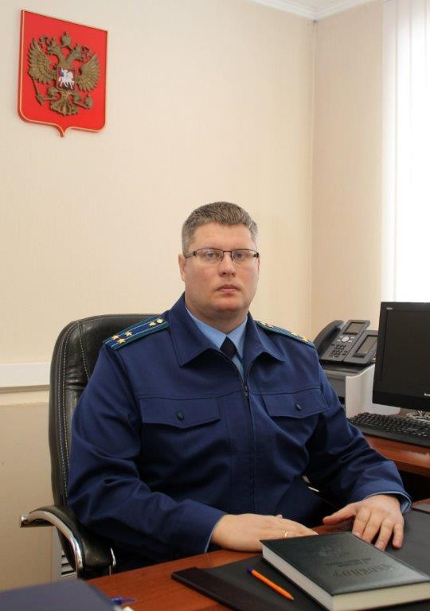
Положения действующего законодательства разъясняет прокурор района Дмитрий Абросимов.
За вовлечение несовершеннолетнего в совершение антиобщественных действий предусмотрена уголовная ответственность статьей 151 Уголовного кодекса Российской Федерации.
Антиобщественные действия выражаются в систематическом употреблении (распитии) алкогольной и спиртосодержащей продукции, одурманивающих веществ, в занятии бродяжничеством или попрошайничеством.
Действия взрослого лица (обещание, обман, угрозы предложения и другие), должны быть направлены на возбуждение желания совершить антиобщественные действия.
Вовлечение несовершеннолетнего в систематическое употребление (распитие) алкогольной и спиртосодержащей продукции, одурманивающих веществ, в занятие бродяжничеством или попрошайничеством, совершенное лицом, достигшим восемнадцатилетнего возраста, наказывается обязательными работами на срок до четырехсот восьмидесяти часов, либо исправительными работами на срок от одного года до двух лет, либо арестом на срок от трех до шести месяцев, либо лишением свободы на срок до четырех лет.
Когда указанные деяния совершены с применением насилия или с угрозой его применения, за них полагается лишение свободы на срок от двух до шести лет с ограничением свободы на срок до двух лет либо без такового.
В то же время действие статьи 151 Уголовного кодекса Российской Федерации не распространяется на случаи вовлечения несовершеннолетнего в занятие бродяжничеством, если это деяние совершено родителем вследствие стечения тяжелых жизненных обстоятельств, вызванных утратой источника средств существования или отсутствием места жительства.
К уголовной ответственности за вовлечение несовершеннолетнего в совершение преступления или совершение антиобщественных действий могут быть привлечены лица, достигшие восемнадцатилетнего возраста и совершившие преступление умышленно.

